RESOLUÇÃO Nº 032/2016/CMDCA

Dispõe sobre a aprovação da proposta da Lei Orçamentária Anual do Fundo Municipal da Infância e da Adolescência para o ano de 2017.

O CONSELHO MUNICIPAL DOS DIREITOS DA CRIANÇA E DO ADOLESCENTE – CMDCA DE POMERODE, no uso de suas atribuições legais estabelecidas pela Lei Municipal nº 1.962/07, pelo Regimento Interno aprovado pelo Decreto nº 2.544/10 e em conformidade com a deliberação da sessão Plenária Extraordinária, realizada no dia 26 de Agosto de 2016

CONSIDERANDO

A competência do Conselho Municipal dos Direitos da Criança e do Adolescente de deliberar sobre a política de captação e aplicação de recursos do Fundo Municipal dos Direitos da Criança e do Adolescente – FIA.

RESOLVE

Art. 1° Aprovar a proposta da Lei Orçamentária Anual do Fundo Municipal da Infância e da Adolescência para o ano de 2017, conforme abaixo.

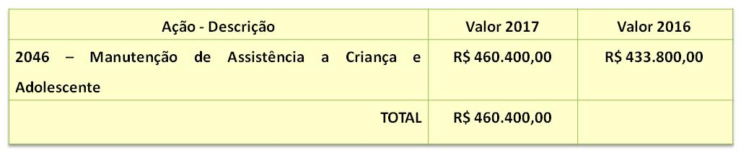
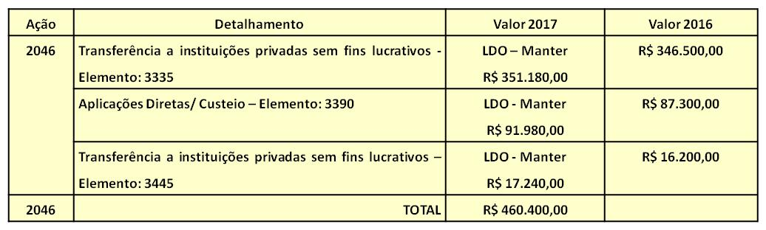
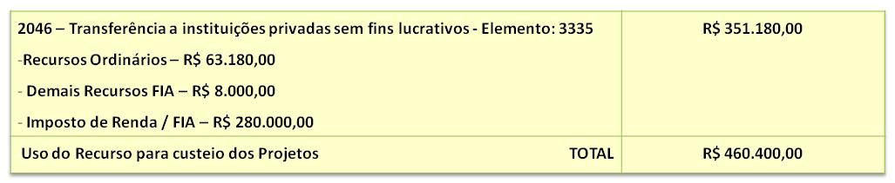
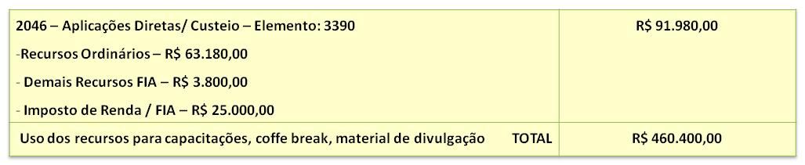
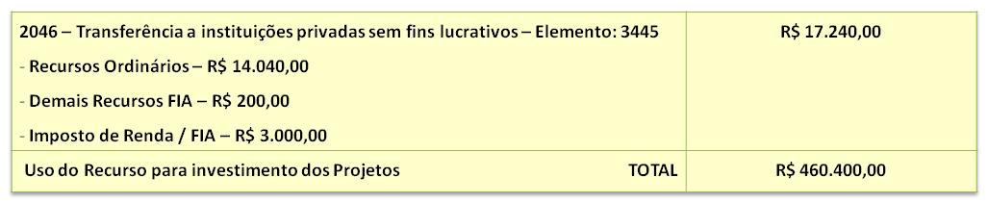
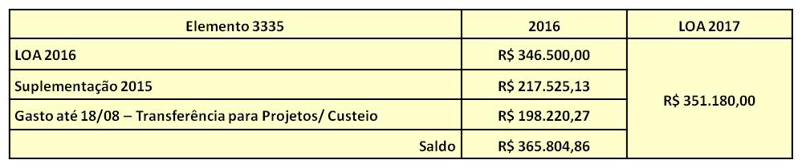
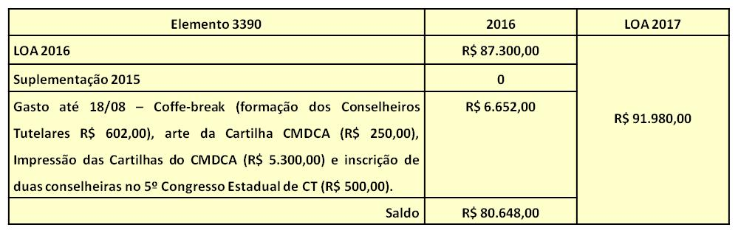
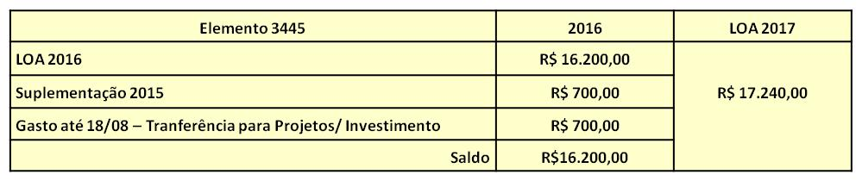

Art. 2° Esta Resolução entra em vigor na data de sua publicação.

Pomerode, 26 de Agosto de 2016

___________________________________________
Silvio Bodenmuller
Coordenador do CMDCA de Pomerode

